附件3
各赛项竞赛说明
特别提示：竞技项目比赛严禁一台机器人多队轮流交叉使用，一经证实取消参赛资格。
（一）RECA项目
改装测试及封存：12月9日18:30组织选手统一入场，分别对小、初、高组别的模型位置进行抽签；改装测试时间1.5个小时；设备整理时间15分钟，结束后机器人统一封存。
二维码抽签：如规则所言：“特惠转盘”模型不是必须的，也可以使用其它方式来抽取数字。省赛最终确定的二维码的抽签方式为“翻扑克牌”，具体做法如下：
1.学生上场前，裁判会将三张纸牌（版面分别是A、2、3）洗好，倒扣在场地图外侧，基地旁边。
2.抽取数字的时机做如下说明：要在机器人做“扫描‘今日特惠’模型上的二维码”前，已经完成机器人出“基地”程序选择与启动之后（手彻底脱离机器人实体），才能由一名选手抽取一张纸牌（要快）。
3.抽签前要向裁判大声说明“我要抽数字了”，然后快速从3张中抽出1张，并亮出牌面。
4.抽取数字后，裁判应立刻将二维码安装到位，以免耽误机器人扫码。
5.裁判再次洗牌，并倒扣在场地图外侧，基地旁边。（如果选手做扫描‘今日特惠’失败，再次从基地出发，要重新抽牌）
注：选手应提前与裁判沟通，让裁判提前得知机器人哪次出“基地”要做“今日特惠”任务，也可在出“基地”前大声告知裁判，从而让裁判有心理准备，以免裁判放置二维码时发生延误。
（二）综合技能项目
比赛不设现场搭建环节，12月10日上午所有组别现场调试，时间为1.5个小时，之后开始竞赛。比赛赛制为两轮，比赛分为两个赛台，每赛台竞赛一轮，连续两轮结束后即可离场。成绩取两轮最高分，最高分相同的，依次按总分、完成任务数、车体重量顺序排名。暂定周日上午小学和高中比赛，周日下午初中比赛，如有变化以现场通知为准。
（三） WRO项目
12月9日18：30组织选手统一入场现场搭建并调试，调试结束后机器人统一封存。其余按照规则执行。
（四） VEX项目
12月10日上午10点开始调试，每组五分钟，大循环每支赛队测试2轮。测试后开始竞赛。
1.因小学组参赛队伍数量不足3支，经专家组论证，将小学组并入初中组，组成小初组。
2.小初组、高中组同组别进行2V2竞赛，每支队伍进行4轮竞赛，对阵表由程序随机生成，比赛当日发布。
3.竞赛中自动/手动启动方式不做限制，可由场控、触碰按键进行启动；但应完全遵照开始指令进行启动。
（五）机器人创意比赛和智能设计比赛
1.制作展板：每个作品一个展位，现场提供桌子一张，椅子2把，展板1套（包括制作好的楣板1块和空白三折KT板1块）。参赛选手可根据三折KT板大小提前制作自己的展板材料并带到现场。展板材料中不得出现指导教师姓名、专家评价、媒体报道材料、以往获奖情况、正在申请或已获得专利情况等信息，不得出现涉嫌侵犯知识产权和个人隐私权的内容。展板具体尺寸要求如图：
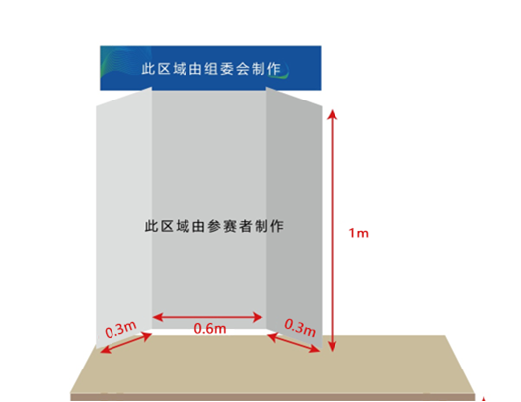
2.布展：选手应按照楣板上的信息确认自己的展位。在空白三折KT板上制作，粘贴自己的展示材料（工具现场提供）。不得制作携带其它形式的展板。
3.请在参赛时自行携带所有完整申报相关材料（包括创意设计报告、作品方案等）、演示视频PPT、模型和作品实物，进行现场演示及问辩。作品展示材料中不能有易燃、易爆危险品和管制刀具；作品用电电压不得超过 220 伏。
（六）创意编程技能测试
选手在规定时间内，使用组委会指定的考试软件独立完成。选手按要求准备电脑等硬件设备，提前测试好能正常运行在线答题软件所需的网络环境，在线监考巡视随时在线查看选手操作行为。（操作指南见附件4）

